1 系统概述

该程序是一个支持鼠标点击进行移动拼图的游戏软件myPUzzle，软件能够自动对加载的图片进行分割，并打乱顺序后放在不同的图片框中，用户使用鼠标点击图片进行拼图，拼图成功后，系统会自动进行提示。系统采用Python语言开发，开发环境为PyCharm。

2 系统设计

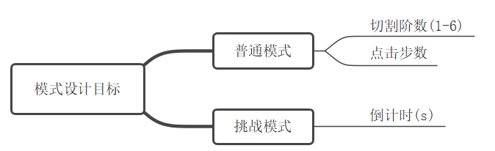2．1设计目标

对模式的设计目标如下：

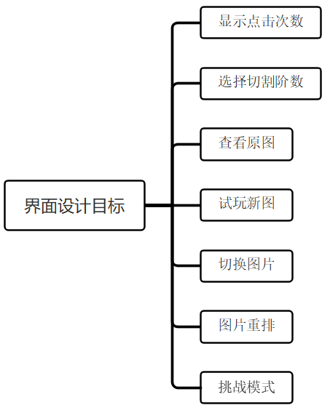对界面的设计目标如下：

2.2设计分析与算法流程

其主要功能描述如下：

图片尺寸自调整：为方便用户能够对不同尺寸的图片进行拼图，软件加入了图片尺寸自动调整功能，能对不同尺寸的图片进行自动调整以满足拼图游戏软件的要求。

图片动态分割：能自动将图片分割为不同的大小，从默认1×1到6×6，便于控制拼图游戏的难易程度。

查看原图：为方便拼图，允许用户在拼图过程中随时查看原图。

随机切换图片：能在软件自身携带的图片中进行随机切换，也可以另外选择用户自己喜欢的图片进行拼图，增加趣味性。

鼠标点击拼图：选择相应图片框中图片后，按下鼠标左键进行交换。

自动判断拼图成功：软件自动记忆图片切割后的原始状态，能够对用户拼图是否成功自动做出判断并进行提示。

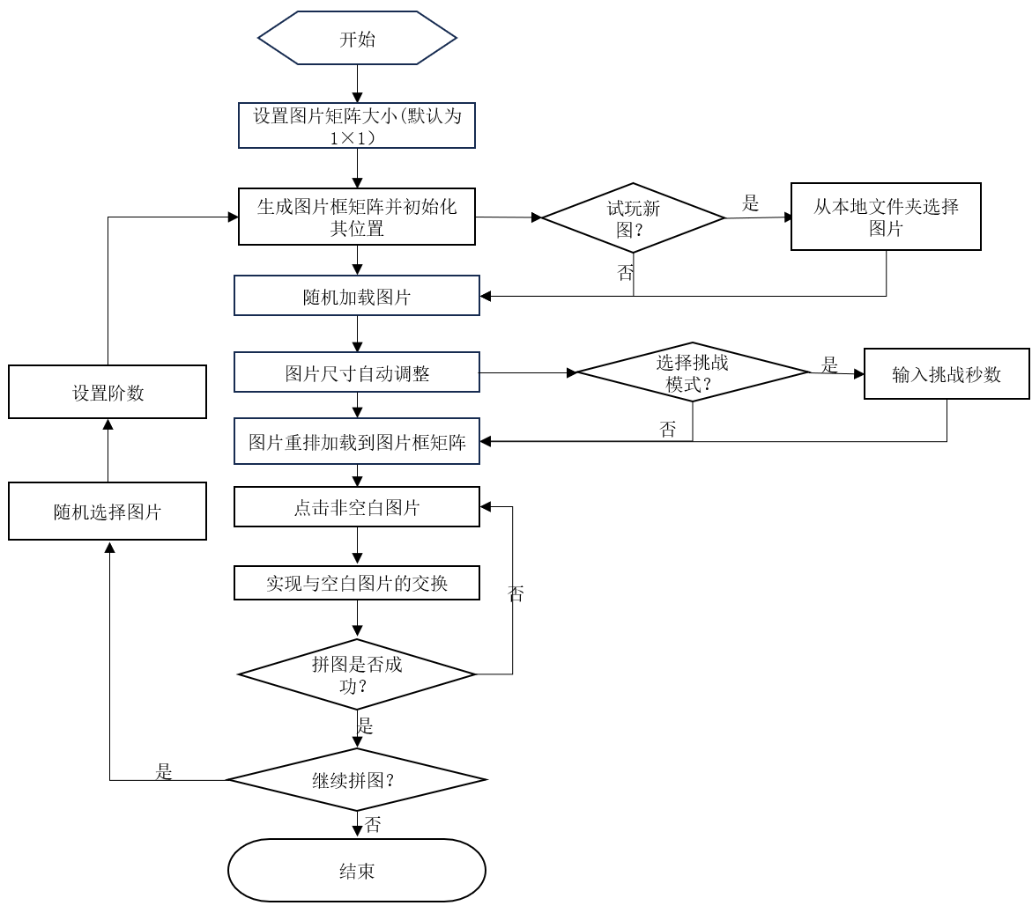算法流程图设计如下：

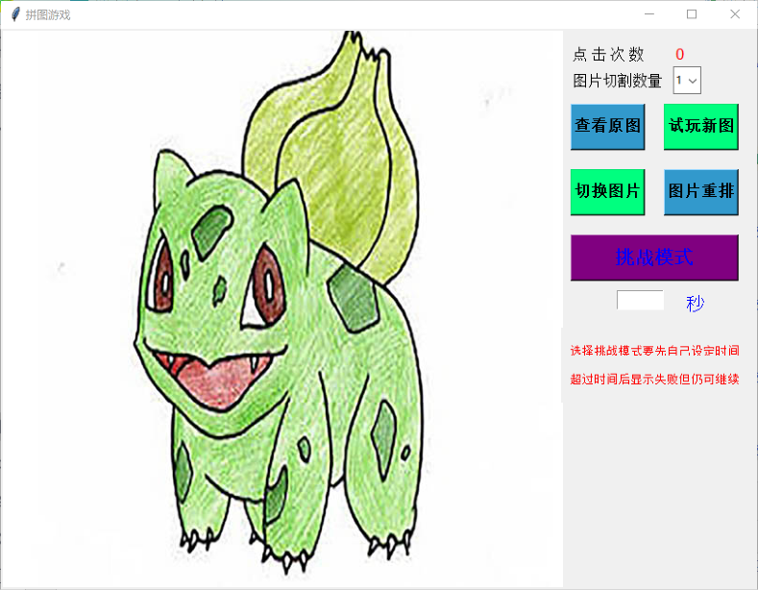2.3界面设计

游戏开始界面

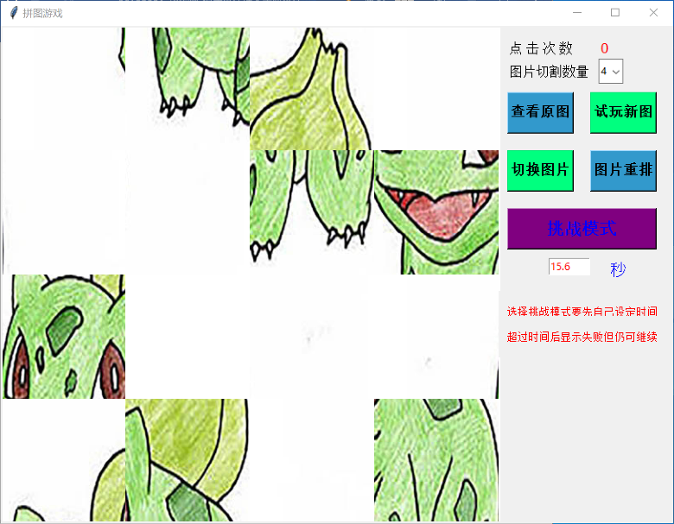普通模式成功界面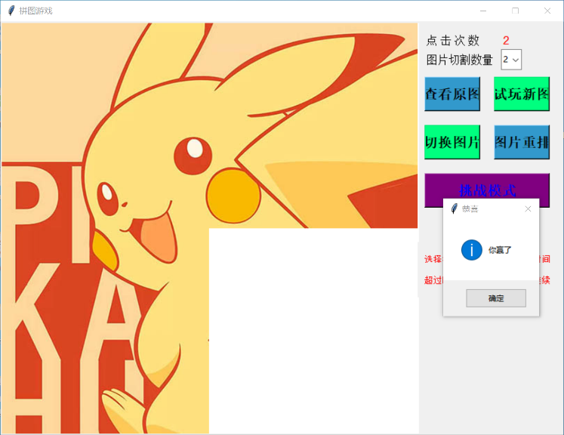

2.4关键类图

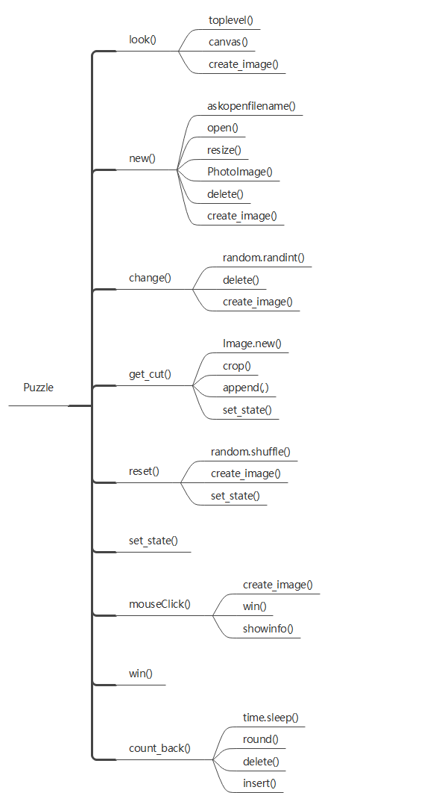

3 系统实现(运行调试)

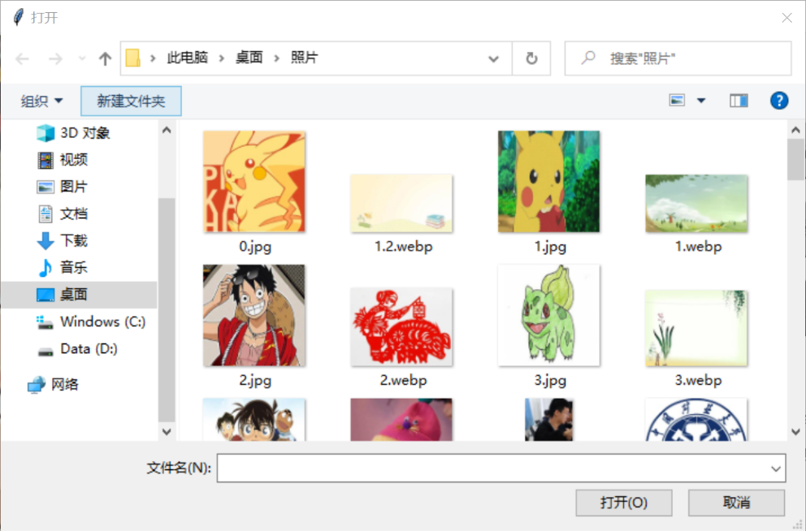①直接运行的界面为普通模式，可以选择当前文件夹提供的图片，也可以点击试玩新图；

②选定图片后，选择阶数，图片重排，开始拼图；

③点击想要交换的图片，与空白图片进行交换；

④每进行一步，“点击次数”＋1；

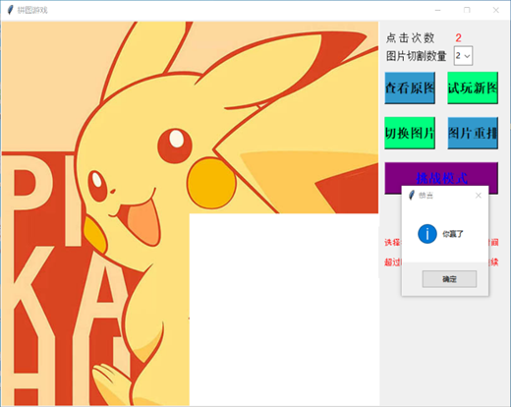⑤拼图完成后，显示提示成功界面。

普通模式成功界面

⑥设置秒数，点击挑战模式，开始计时；

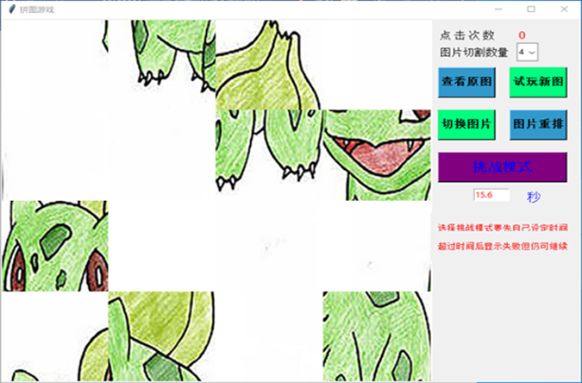

挑战模式进行界面

⑦计时为0，界面显示“你输了”，完成则显示“你赢了”。

4 系统扩展

①除切割成三阶方阵外，还设有有四阶、五阶和六阶方阵来增加游戏难度。

②增加点击次数这个功能来提示玩家。

③增加挑战模式，单击开始后，系统记录玩家拼图的时间，在规定时间内完成拼图，挑战成功，否则游戏终止。

5 总结

①遇到的问题：

如何实现动态生成拼图图片的功能，如何设计合理的拼图移动逻辑，如何处理玩家的输入错误等。

②收获：

这是第一次深入学习GUI编程，学会用Tkinter库以及Canvas等相关知识进行图片切割添加等功能，提高了自己的编程水平，相信对后续专业学习有颇深的影响。